附件1 项目预算及采购要求

合同包 | 设备名称 | 数量  （台套） | 最高限价（万元） | 交货期 | 质保期
1 | 薄膜摆锤冲击试验机 | 1 | 4.9 | 20工作日 | 两年
2 | 薄膜热收缩率测定仪 | 1 | 2.75 | 20工作日 | 两年
3 | 墨层圆盘剥离试验机（带电动压辊） | 1 | 2.75 | 20工作日 | 两年
4 | 电熔管件电阻测试仪 | 1 | 0.8 | 20工作日 | 两年
5 | 实验室纯水系统 | 1 | 3.2 | 20工作日 | 两年
说明：
1、本项目报价：包括设备费、运输费、安装费、管理费、税金、保险等一切费用。
2、付款方式：项目验收合格后办理相关结算，根据结算资料十个工作日内支付至结算金额的80%。余结算金额20%，待正常使用三个月后无质量问题无息支付。发票应为增值税专用发票。
3、验收：按本技术要求和合同约定进行验收。

合同包1 薄膜摆锤冲击试验机技术要求
一、仪器设备需满足检测标准情况：
GB/T8809-2015《塑料薄膜抗摆锤冲击试验方法》
ASTM D3420-2014《塑料薄膜抗摆锤冲击试验方法》
二、技术指标：
1、摆锤式薄膜冲击试验机包含冲头、试样夹具、读数装置、摆锤、锁定装置、底座、水平装置、外壳、支架等结构；
2、冲头类型有2种
a)A型冲头：冲头表面为光滑的半球，球半径为12.7±0.3mm，底圆直径为25.4±0.3mm；
b) B型冲头：冲头表面为光滑的球冠，球半径为12.7±0.3mm，底圆直径为19.0±0.3mm；
★3、具备气缸与封头的组合结构，试样气动夹紧、摆锤气动释放，需提供实物图片和技术资料文件佐证证明；
4、气控型环夹具，圆形孔尺寸为：A型冲头对应的夹具为Φ（60±0.3）mm；
B型冲头对应的夹具为Φ（89±0.5）mm；
5、冲击量程可调，冲击能量 1J、2J、3J；
★6、分辨率 0.001J；
★7、冲击能量准确度：±3%；
8、水平调整辅助系统避免人为因素引起的系统误差；
9、微型打印机和标准的RS232接口，方便系统与电脑的外部连接和数据传输；
10、配置
主机、1J基本摆体、容量2J砝码一个、容量3J砝码一个、Ф25.4mm标准冲头一个、Ф19mm标准冲头一个、Ф89mm标准试验夹板一对（含形圈）、Ф60mm标准试验夹板一对（含形圈）、微型打印机、专业软件、通信电缆、空压机。
三、合同及验收要求
- 签订购买合同及订货：确认最终仪器配置是否满足要求及详细配件清单；
- 仪器的安装与调试: 由仪器供应商派技术人员来现场进行安装与调试，并负责现场人员技术培训。
- 仪器运行：按照合同配置情况，对仪器主要性能指标逐一进行确认，完成操作人员的培训工作。
- 质保期：两年内免费维修(包含所有配件更换及差旅费)，终身维护。
- 我公司随时电话或书面为需方解答产品使用中出现的疑难问题，4小时内提供解决方案，在需方不能自行维修的情况下，2天内工程师必须到现场维修。
- 保修期外只收取零部件配件费和维修费用，并享有优惠购买零配件待遇。
- 交货期为合同签订后20个工作日。

合同包2 薄膜热收缩率测定仪技术要求
一、仪器设备需满足检测标准情况：
GB/T13519-2016《包装用聚乙烯热收缩薄膜》中5.6.3
ASTM D2732-2014《塑料薄膜和薄板的自由线性热收缩率的测试方法》
二、技术指标：
1、液体介质加热提供了稳定的测试环境，温度范围 室温～200℃；
★2、控温精度 ±0.3℃；
3、夹持网托架长×宽≥150mm×150mm；
4、数字P.I.D控温监控技术不仅可以快速达到设定温度，还可以有效地避免温度波动，需提供恒温控制装置的技术证明材料佐证；
5、系统自动计时，能有效地保证测试数据的准确性；
6、微电脑控制、液晶显示、PVC操作面板、菜单式界面；
7、配置
主机1台、夹持网5套、夹持网托架3件。
三、合同及验收要求
1.签订购买合同及订货：确认最终仪器配置是否满足要求及详细配件清单；
2.仪器的安装与调试: 由仪器供应商派技术人员来现场进行安装与调试，并负责现场人员技术培训。
3.仪器运行：按照合同配置情况，对仪器主要性能指标逐一进行确认，完成操作人员的培训工作。
4.质保期：两年内免费维修(包含所有配件更换及差旅费)，终身维护。
5.我公司随时电话或书面为需方解答产品使用中出现的疑难问题，4小时内提供解决方案，在需方不能自行维修的情况下，2天内工程师必须到现场维修。
6.保修期外只收取零部件配件费和维修费用，并享有优惠购买零配件待遇。
7.交货期为合同签订后20个工作日。

合同包3 墨层圆盘剥离试验机（带电动压辊）技术要求
一、仪器设备需满足检测标准情况：
GB/T7707-2008《凹版装潢印刷品》中5.7
二、技术指标：
1、电动压辊
⑴、压辊为橡胶覆盖的金属滚轮，直径为Φ（84±1）mm，宽度为45mm；
⑵、橡胶硬度（邵尔A型）为60°～80°，厚度为（6±0.5）mm；
⑶、压辊荷重（20±0.5）N；
⑷、压辊速度为（300±30）mm/min；
⑸、压辊次数≥3次（可调）；
2、胶带
⑴、宽度（19±1）mm；
⑵、粘合力（2.91～3.33）N/19mm；
⑶、胶带基材为PE，胶粘剂为合成类丙烯酸胶，溶剂为芳香烃类；
★3、圆盘剥离试验机，A盘直径为Φ（170±2）mm，宽度为（55±2）mm，B盘直径为Φ（65±2）mm，宽度为（55±2）mm，
★4、A,B盘之间的压力为（100±3）N；
★5、A盘剥离速度为（0.6～1.0）m/s；
6、操作面板和液晶显示屏，方便用户快速便捷地进行试验操作和数据显示；
7、试验结束自动报警提示，保证用户的操作安全
8、配置
主机1台、电动压辊1台、胶带2卷，宽20mm半透明毫米格纸10张。
三、合同及验收要求
1.签订购买合同及订货：确认最终仪器配置是否满足要求及详细配件清单；
2.仪器的安装与调试: 由仪器供应商派技术人员来现场进行安装与调试，并负责现场人员技术培训。
3.仪器运行：按照合同配置情况，对仪器主要性能指标逐一进行确认，完成操作人员的培训工作。
4.质保期：两年内免费维修(包含所有配件更换及差旅费)，终身维护。
5.我公司随时电话或书面为需方解答产品使用中出现的疑难问题，4小时内提供解决方案，在需方不能自行维修的情况下，2天内工程师必须到现场维修。
6.保修期外只收取零部件配件费和维修费用，并享有优惠购买零配件待遇。
7.交货期为合同签订后20个工作日。

合同包4 电熔管件电阻测试仪技术要求
一、仪器设备需满足检测标准情况：
GB/T15558.2-2005《燃气用埋地聚乙烯(PE)管道系统 第2部分:管件》中6.6及附录C
GB/T 3048.4-2007 电线电缆电性能试验方法 第4部分：导体直流电阻试验
二、技术指标：
1、电阻量程：0.1μΩ～10 MΩ；
2、电阻最小分辨率：0.1μΩ；
★3、电阻精度：0.01%
4、温度补偿功能(TC)；温度基本精度：0.1℃；
5、具有低电压测试模式，有效保护被测件；
6、R，LPR，T等多种测试功能组合；
7、带四线电阻式触摸功能的24位色4.3英寸彩色液晶屏显示；
8、液晶屏分辨率480×272；
9、温度转换功能(Δt)；
10、最高采样率50次/秒；
11、失调电压补偿功能；
12、用户自校准功能；
13、同时输出10档档比较结果（超限，合格以及讯响）；
14、统计功能，提供CpK，Cp等统计量；
15、30组仪器参数文件可供存储和加载；
16、屏幕信息存储于U盘；
17、数据保存功能方便测量结果的实时保存；
18、可通过USB HOST自动升级仪器操作软件；
19、中英文可选操作界面；
20、测试状态故障智能检测；
★21、电阻分档分辨率与准确度，见表1；
表1电阻分档分辨率与准确度
电阻量程 | 电流 | 分辨率 | 准确度 Rd%+FS%
20mΩ | 1A | 0.1μΩ | 0.10+0.025
200mΩ | 100mA | 1μΩ | 0.35+0.030
2Ω | 100mA | 10μΩ | 0.035+0.010
20Ω | 10mA | 100μΩ | 0.025+0.008
200Ω | 10mA | 1mΩ | 0.01+0.002
2kΩ | 1mA | 10mΩ | 0.01+0.002
20kΩ | 100μA | 100mΩ | 0.01+0.002
100kΩ | 100μA | 1Ω | 0.01+0.005
1MΩ | 10μA | 10Ω | 0.02+0.005
10MΩ | 1μA | 100Ω | 0.1+0.010
22、应保证接线柱的表面接触电阻最小；
23、电熔管件接头如图C.1与图C.2。
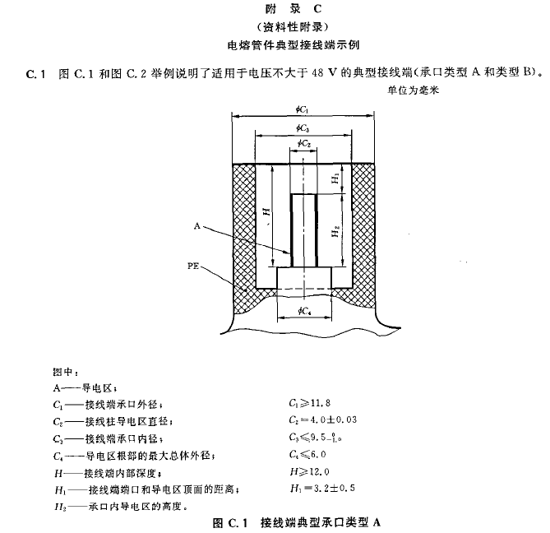

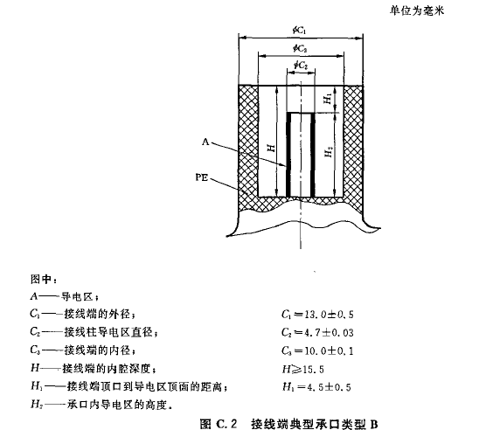
三、合同及验收要求
1.签订购买合同及订货：确认最终仪器配置是否满足要求及详细配件清单；
2.仪器的安装与调试: 由仪器供应商派技术人员来现场进行安装与调试，并负责现场人员技术培训。
3.仪器运行：按照合同配置情况，对仪器主要性能指标逐一进行确认，完成操作人员的培训工作。
4.质保期：两年内免费维修(包含所有配件更换及差旅费)，终身维护。
5.我公司随时电话或书面为需方解答产品使用中出现的疑难问题，4小时内提供解决方案，在需方不能自行维修的情况下，2天内工程师必须到现场维修。
6.保修期外只收取零部件配件费和维修费用，并享有优惠购买零配件待遇。
7.交货期为合同签订后20个工作日。

合同包5 实验室纯水系统技术要求
一、仪器设备需满足检测标准情况：
GB/T 6682-2008 《分析实验室用水规格和试验方法》
二、技术指标：
★1.产水量：≥60L/h@25℃；
2. 取水流速：1.5-2L/min；
★3.产水水质：电阻率≥18.25MΩ•cm@25℃，水质综合指标符合国家实验室GB6682-2008规格Ⅰ级、美国ASTM、NCCLS、CAP标准。微生物＜0.1cfu/ml ；脱盐率≥96% ，污染物截留率：离子94-99%；重金属含量(ppb.max): ＜0.1ppb；可溶性硅(SiO2)＜0.1ppb；吸光度(254nm,1cm)≤0.001；
4. 微电脑全自动控制，独有智能型控制系统、人性化程度更高；
5. 运行状态指示灯，提醒当前机器运行状态；
6. 标配快插式外接设备供水口，方便安装；
7. 储水桶≥100L；
8. 采用原装进口RO膜片，全自动RO膜防垢冲洗程序，延长RO膜使用寿命；
★9.配置进口原装冷阴极高效高寿双波长UV灯，有效降解有机物、灭菌。有效寿命可达30000～50000小时；
10. 完善的无水保护、高压水满等保护功能和故障告警功能；
11. 预处理、RO\超纯化组件，用模块化独立组件，系统维护、滤芯更换更加便捷，符合GLP规范；
12. 纯水管路、接头均获NSF认证；
13. 采用低压24VDC为主电源供电，符合安全规范，ABS塑料机箱，水电分离结构，满足潮湿环境使用，不会对人身造成伤害，超低辐射。采用先进的电磁兼容设计，具有抗干扰能力强，噪音小等特点；
14. 独有的超大容量四柱一体超纯化柱组模块，全身柱体采用食品级PP材质，热熔设备一次注塑成型，无任何粘接剂，无任何杂质析出。内装原装进口电子级UP6150型、半导体级UP6040型核级抛光树脂，出水水质最高可达到18.25MΩ•cm。
15. 在线液显示及监测产水水质电导/阻仪表采用在线电导率仪。
三、设备必备配置
1. 超纯水机一套，同时带有Ⅰ级水和Ⅱ级水两个取水口；
2. 进口UV紫外灯一套；
3. 压力储水桶一个；
4. 备用耗材一套：包括纤维过滤器 20" ×1，AC过滤器 20" ×1，保安过滤器 20" ×1，RO膜组件一套，预纯化柱一套，超纯化柱一套（备注：纯化柱、超纯化柱签协议保存）。
四、合同及验收要求
- 签订购买合同及订货：确认最终仪器配置是否满足要求及详细配件清单；
- 仪器的安装与调试: 由仪器供应商派技术人员来现场进行安装与调试，并负责现场人员技术培训。
- 仪器运行：按照合同配置情况，对仪器主要性能指标逐一进行确认，完成操作人员的培训工作。
- 质保期：两年内免费维修(包含所有配件更换及差旅费)，终身维护。
- 我公司随时电话或书面为需方解答产品使用中出现的疑难问题，4小时内提供解决方案，在需方不能自行维修的情况下，2天内工程师必须到现场维修。
- 保修期外只收取零部件配件费和维修费用，并享有优惠购买零配件待遇。
- 交货期为合同签订后20个工作日。

附件2 投标人报名表
投标项目名称
（编号及合同包号）
报名投标单位名称及盖章
报名投标单位联系人及联系电话
报名时间

附件3 评分标准
各投标人的总评分=A+B+C，其中价格分A为45分, 技术分B为43分,商务分C为12分。具体评分细则如下：
序号 | 评标项目 | 评标  权重 | 评价方法
一 | A投标价格  评分  45分 | 45分 | A＝T0/Tn×45  A：投标人的报价得分  Tn：投标人的评标价  T0：评标基准价，取所有有效投标中最低的评标价为投标基准价，有效投标指经评审响应招标文件资格和技术/商务要求并低于采购人控制价的投标  *计算分数时四舍五入取小数点后两位。
二 | 技术部分评分B（满分43分，B=B1+B2+B3）技术部分最终得分低于技术部分总分70%（含70%）的投标人，视为未实质性响应招标文件要求，为无效标处理。
B1 | 设备性能、技术参数和设备质量  （满分35分） | 35分 | 根据各投标人所投设备性能以及技术参数和设备质量对招标文件各项基本要求（附件1项目预算及采购要求中具体技术要求细项条款要求）的逐项响应承诺等方面情况由评委进行评议评分，投标人所投设备完全满足招标文件技术规范及要求的，得35分。有负偏离情况的，评标委员会将根据该技术参数的负偏离对所投标设备的使用影响程度进行以下扣分：  标注“★”号的技术参数有一个或一个以上“★”不满足的，则视为无效投标。未标注“★”号的技术参数每负偏离一项扣2分，本项得分低于25分的视为技术参数实质性不满足招标文件要求，无效标标处理。
B2 | 产品的佐证资料  （满分4分） | 4分 | （1） 彩页资料完整且能佐证所投标产品的主要技术参数及功能得4分；  （2）彩页资料或相关复印件仅能部分佐证所投标产品的主要技术参数及功能得2分；  （3）无提供彩页资料，或提供的彩页资料与所投设备的规格型号不一致，或彩页资料及相关复印件不能佐证所投标产品的主要技术参数及功能为0分；
B3 | 产品配置、技术先进性  （满分4分） | 4分 | 横向比较所投产品的技术先进性、配置的合理性、齐全性、备件提供情况，由评标专家在0-4之间评分。
三 | 商务部分评分C（满分12分，C=C1+C2+C3）
C1 | 业绩情况  （满分6分） | 6分 | 评委会根据所提供的投标产品近三年（日期以验收报告为准）在国内所完成的与本次投标同类设备的销售业绩情况进行打分，每提供一份得1分，满分6分。招标人需提供采购合同文本复印件,以及能证明该业绩项目采购人验收合格的相关文件复印件，所有材料缺一不可，否则不得分。原件备查。
C2 | 质保期  （满分3分） | 3分 | 投标人所投设备的保修期必须满足招标的要求，在此基础上每增加1年加1分，最高得3分。未增加保修期的不得分。
C3 | 售后服务、  技术培训  承诺  （满分3分） | 2分 | 根据投标人对其售后服务的专业性、可能性、快捷性及维修响应时间、维修方式、质保期后维修服务的项目及费用承诺）由评标专家在0-2分之间打分。
C3 | 售后服务、  技术培训  承诺  （满分3分） | 1分 | 根据投标人提供的培训方案的可行性、合理性、实用性等方面情况，由评委在0-1分之间进行打分，未提供技术培训承诺的视同响应招标文件要求，本项得0分。

